整体流程
1：通过configuration来读cfg.xml文件
2：得到SessionFactory 工厂
3：通过SessionFactory 工厂来创建Session实例
4：通过Session打开事务
5：通过session的api操作数据库
6：事务提交
7：关闭连接
说明：以下分方法描述的实现流程并不是Hibernate的完整实现流程，也不是Hibernate的完整实现顺序，只是描述了Hibernate实现这些方法的主干和基本方式，主要是用来理解这些方法背后都发生了些什么，如果需要详细完整的实现流程，请查阅Hibernate相应文档和源代码
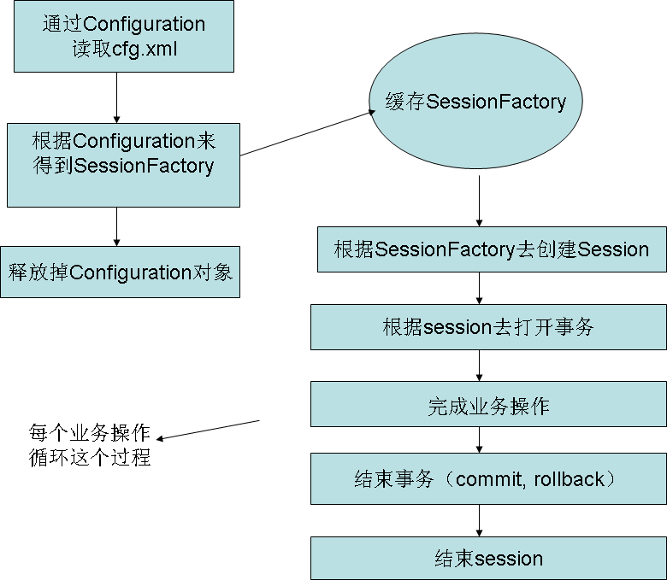
当我们调用了session.save(UserModel)后：
1：TO--->PO： Hibernate先在缓存中查找，如果发现在内部缓存中已经存在相同id的PO，就认为这个数据已经保存了，抛出例外。
如果缓存中没有，Hibernate会把传入的这个TO对象放到session控制的实例池去，也就是把一个瞬时对象变成了一个持久化对象。
如果需要Hibernate生成主键值，Hibernate就会去生成id并设置到PO上
2：客户端提交事务或者刷新内存
3：根据model类型和cfg.xml中映射文件的注册来找到相应的hbm.xml文件
4：根据hbm.xml文件和model来动态的拼sql，如下：
insert into 表名(来自hbm.xml) (字段名列表（来自hbm.xml ）) values(对应的值的列表(根据hbm.xml从传入的model中获取值))
5：真正用JDBC执行sql，把值添加到数据库
6：返回这个PO的id。
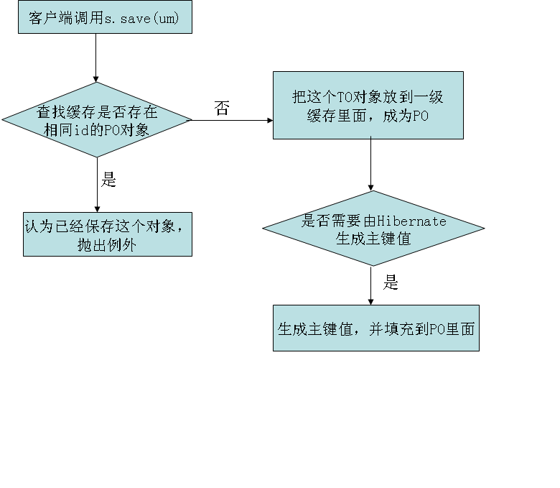
当我们调用了session.update(UserModel)后：
1：DO--->PO：首先根据model 的主键在hibernate的实例池中查找该对象，找到就抛出错误。
如果没有就DO--->PO，Hibernate会把传入的这个DO对象放到session控制的实例池去，也就是把一个瞬时对象变成了一个持久化对象
2：客户端提交事务或者刷新内存
3：根据model类型和cfg.xml中映射文件的注册来找到相应的hbm.xml文件
4：根据hbm.xml文件和model来动态的拼sql，不进行脏数据检查，如下：
update 表名(来自hbm.xml) set 字段名（来自hbm.xml ）=值(根据hbm.xml从传入的model中获取值) where 条件
5：真正用JDBC执行sql，把值修改到数据库
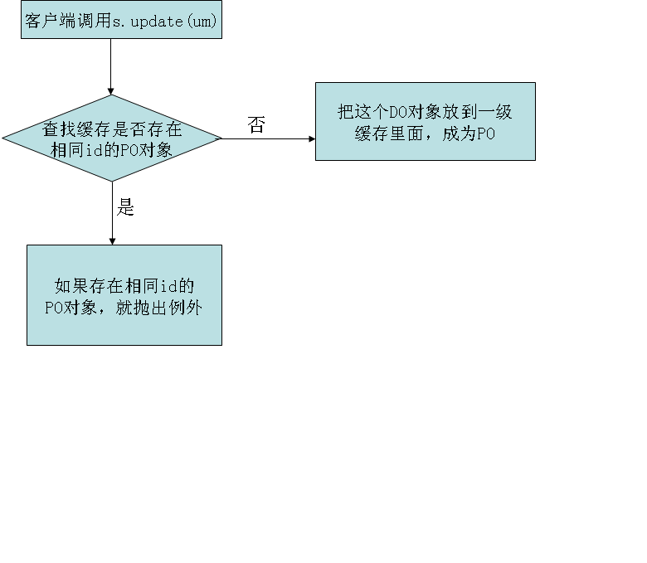
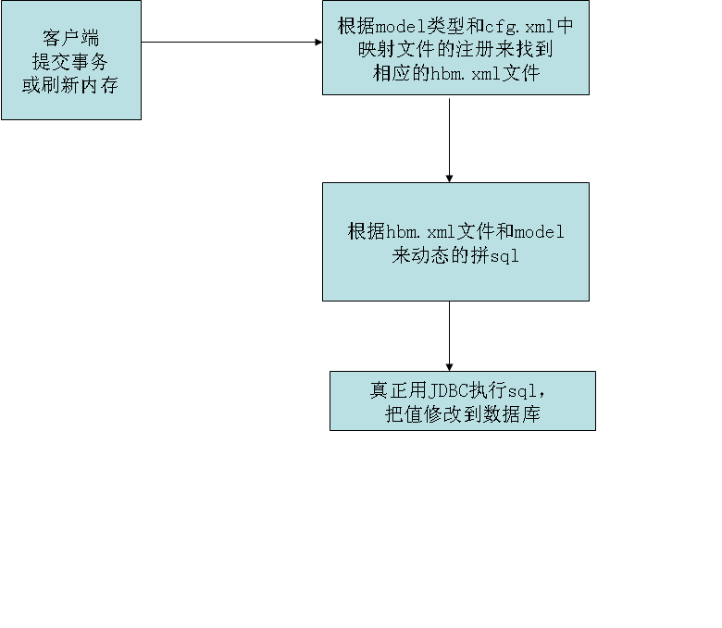
当我们调用了session.update(UserModel)后：
1：首先根据model 的主键在hibernate的实例池中查找该对象，找到就使用该PO对象（用来检查脏数据）。
2：客户端提交事务或者刷新内存
3：Hibernate会进行脏数据检查，如果没有数据被修改，就不执行下面的步骤了。
4：根据model类型和cfg.xml中映射文件的注册来找到相应的hbm.xml文件
5：根据hbm.xml文件和model来动态的拼sql，进行脏数据检查（如果开启了dynamic-update的话），如下：
update 表名(来自hbm.xml) set 字段名（来自hbm.xml ）=值(根据hbm.xml从传入的model中获取值) where 条件
6：真正用JDBC执行sql，把值修改到数据库
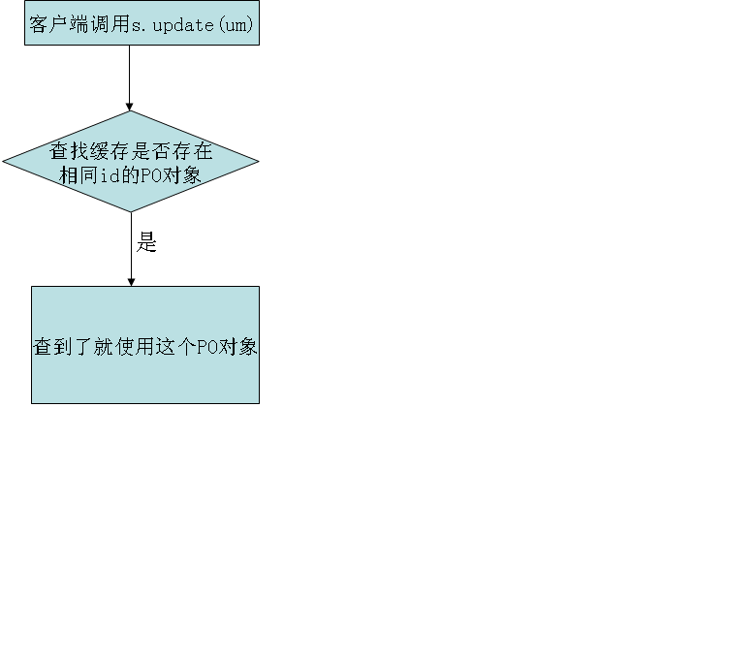
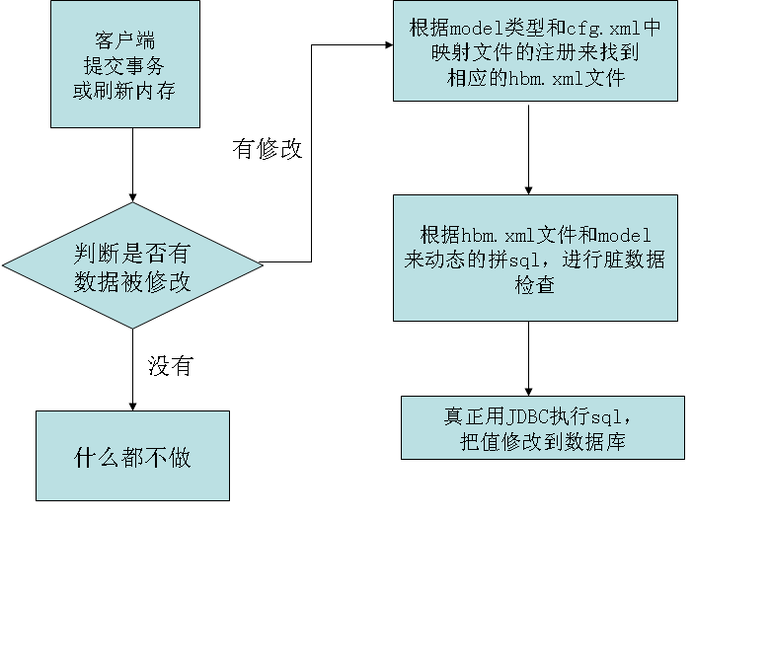
Id的生成方式为assigned的情况
当我们调用了session.delete(UserModel)后：
1：根据model的主键在数据库里面查找数据,来保证对象的存在，然后把找到的对象放到内存里面，如果此时在hibernate的实例池中已经存在对应的实体对象(注意：代理对象不算实体对象)，就抛出例外。
2：如果此时在hibernate的实例池中不存在对应的实体对象，那么就把对象放到内存里面，但会标识成待删除的对象，就不可以被load等使用了。
3：如果对象还是不存在，那么就直接返回了（注意，这个时候是不抛出例外的）。也就是说，delete之前会执行一个查询语句。
4：客户端提交事务或者刷新内存
5：判断待删除的PO是否存在，存在才需要删除，否则不需要删除
6：如果要删除，才执行以下的步骤。先根据model类型和cfg.xml中映射文件的注册来找到相应的hbm.xml文件
7：根据hbm.xml文件和model来动态的拼sql，如下：
delete from 表名(来自hbm.xml) where 主键=值(来自model)
8：真正用JDBC执行sql，把数据从数据库中删除
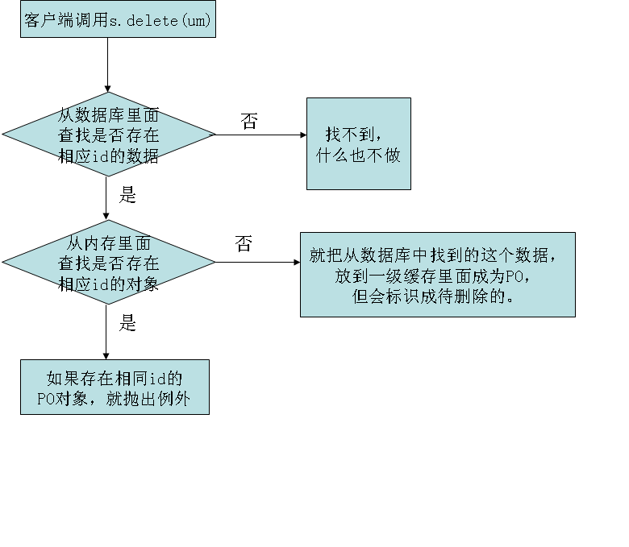
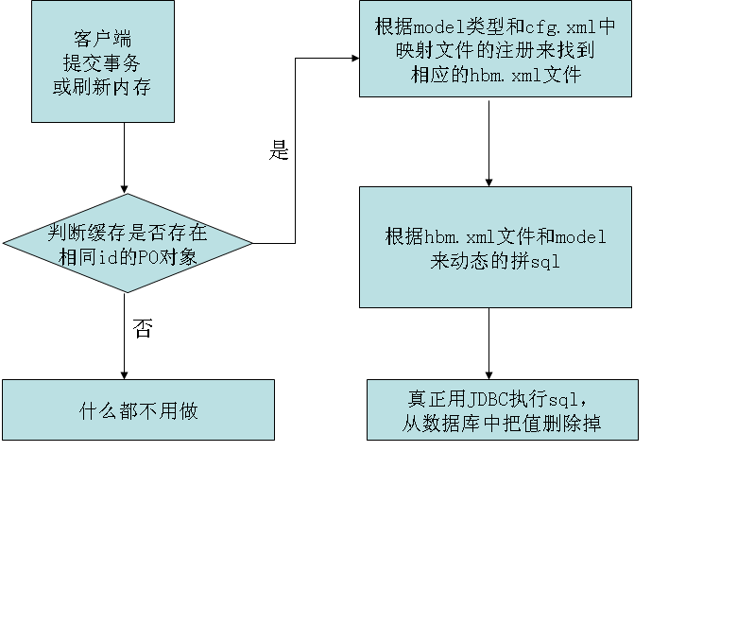
Id的生成方式为非assigned的情况
n当我们调用了session.delete(UserModel)后：
1：根据model的主键在hibernate的实例池中查找对应的实体对象(注意：代理对象不算实体对象)，找到就抛出例外。
2：如果内存中没有对应的实体对象，就什么都不做。
3：客户端提交事务或者刷新内存
4：先根据model类型和cfg.xml中映射文件的注册来找到相应的hbm.xml文件
5：根据hbm.xml文件和model来动态的拼sql，如下：
delete from 表名(来自hbm.xml) where 主键=值(来自model)
6：真正用JDBC执行sql，把数据从数据库中删除，如果数据不存在，就抛出例外
当我们调用了session.delete(UserModel)后：
1：根据model的主键在hibernate的实例池中查找对应的实体对象(注意：代理对象不算实体对象)，找到就使用该对象。
2：如果内存中没有对应的实体对象，就到数据库中查找来保证对象的存在，把找到的对象放到内存里面，而且不会标识成待删除的对象，可以继续被load等使用。代理对象也需要去数据库中查找数据。
3：如果对象还是不存在，那么就抛出例外。也就是说，delete之前可能会执行一个查询语句。
4：客户端提交事务或者刷新内存
5：根据model类型和cfg.xml中映射文件的注册来找到相应的hbm.xml文件
6：根据hbm.xml文件和model来动态的拼sql，如下：
delete from 表名(来自hbm.xml) where 主键=值(来自model)
7：真正用JDBC执行sql，把数据从数据库中删除
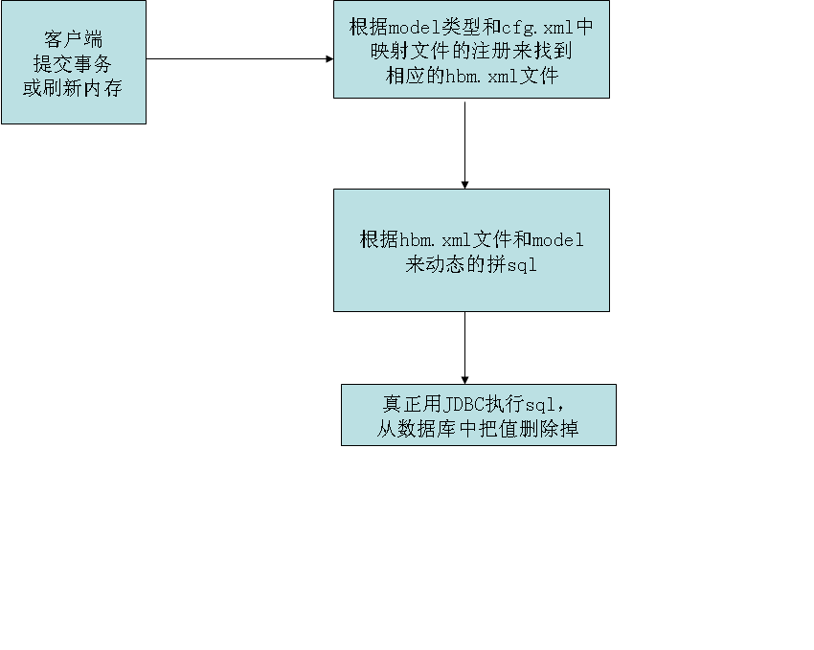
当我们调用了s.load(UserModel.class, “主键值");后：
1：根据model类型和主键值在一级缓存中查找对象，找到就返回该对象
2：如果没有找到，判断是否lazy=true，如果是，那就生成一个代理对象并返回；否则就先查找二级缓存,二级缓存没有,就查找数据库。如果是返回代理对象的，在第一次访问非主键属性的时候，先查找二级缓存，二级缓存中没有才真正查找数据库。
3：如果需要查找数据库的话，会根据model类型和cfg.xml中映射文件的注册来找到相应的hbm.xml文件
4：根据hbm.xml文件和model来动态的拼sql，如下：
select 字段列表(来自hbm.xml) from 表名(来自hbm.xml) where 主键=值
5：真正用JDBC执行sql，把数据从数据库中查询出来到rs里面。如果找不到就报错
6：从结果集---〉Model，然后返回model
注意：load方法开不开事务都可以执行查询语句。
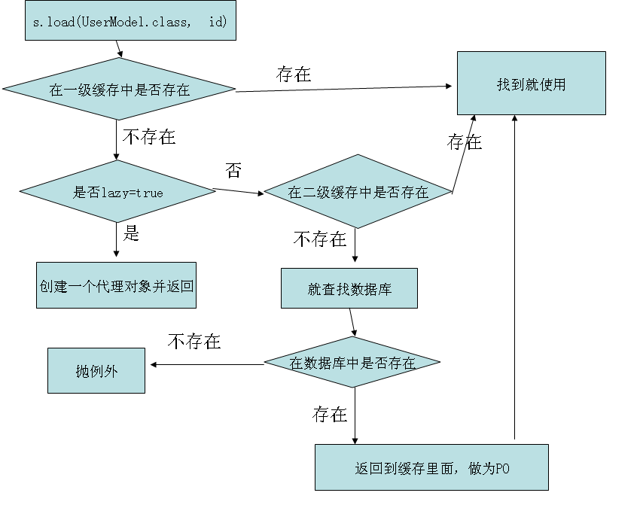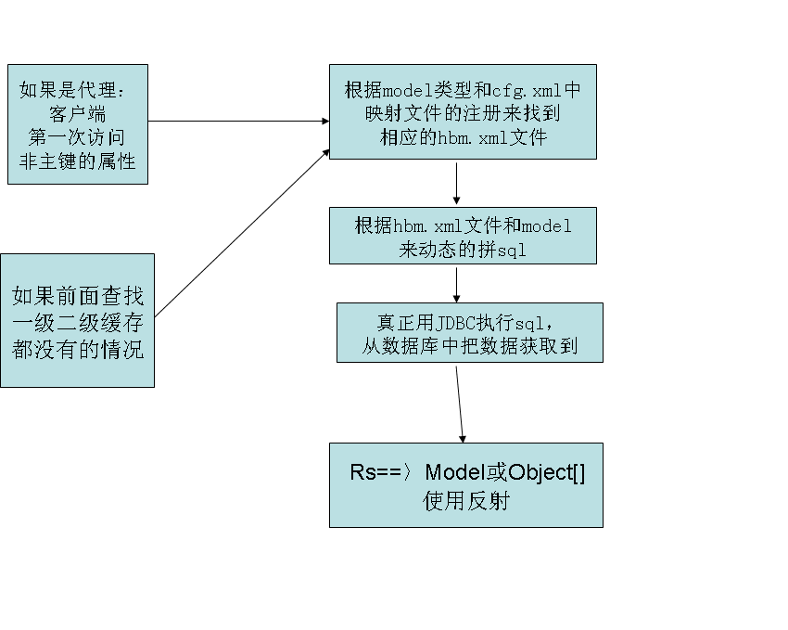
当我们调用了s.get(UserModel.class, “主键值");后：
1：先根据model类型和主键值查找缓存，如果存在具体的实体对象，就返回；如果存在实体的代理对象（比如前面load这条数据，但是还没有使用，那么load生成的是一个只有主键值的代理对象），那么查找数据库，把具体的数据填充到这个代理对象里面，然后返回这个代理对象，当然这个代理对象此时已经完全装载好数据了，跟实体对象没有什么区别了。
2：如果要查找数据库，先根据model类型和cfg.xml中映射文件的注册来找到相应的hbm.xml文件
3：根据hbm.xml文件和model来动态的拼sql，如下：
select 字段列表(来自hbm.xml) from 表名(来自hbm.xml) where 主键=值
4：真正用JDBC执行sql，把数据从数据库中查询出来到rs里面，没有值就返回null
5：从结果集---〉Model，然后返回model
注意：get方法开不开事务都可以执行查询语句。
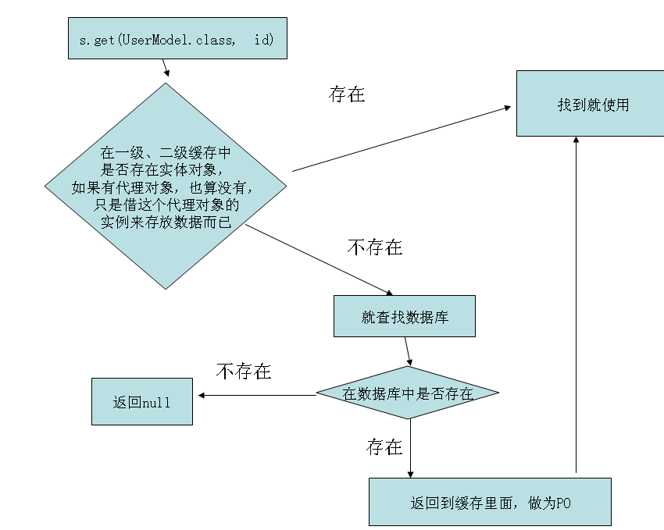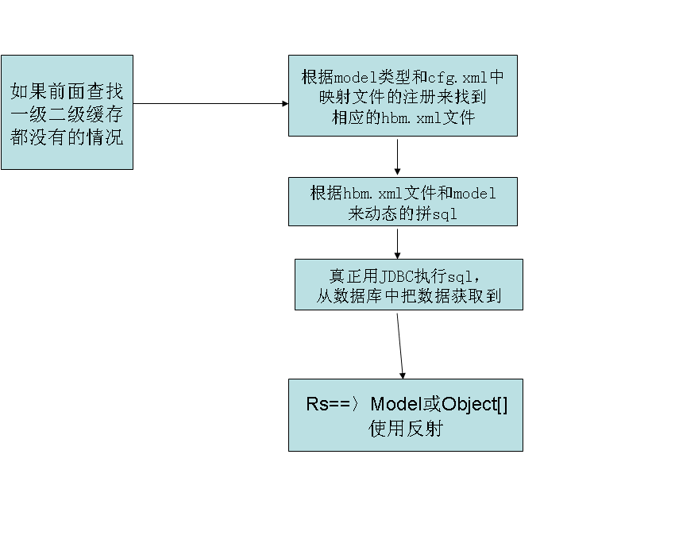
当我们调用了q.list();后：
1：对HQL进行语义分析，分析出model来
2：根据model类型和cfg.xml中映射文件的注册来找到相应的hbm.xml文件
3：根据hbm.xml文件和model，来解析HQL，从而实现动态的把HQL转换成对应的sql，（从hql---〉sql这个过程是非常复杂的，不但区分不同的数据库，还包括了对sql进行自动的优化），这里只能简单的示例如下：
select 字段列表(来自hbm.xml) from 表名(来自hbm.xml) where 条件
4：真正用JDBC执行sql，把数据从数据库中查询出来到rs里面
5：从结果集---〉Model集合（或对象数组），然后返回model集合（或对象数组）
注意：list()方法开不开事务都可以执行查询语句。
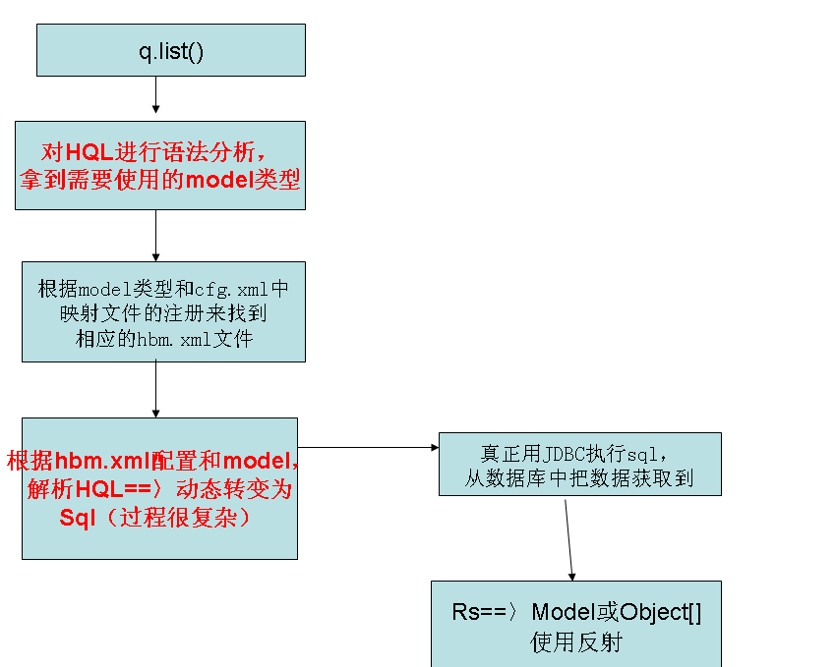
作者： jinnianshilongnian

